Białostocki Glosel otrzymał Dyplom Laureata "Diamenty Forbesa 2023"
Współwłaściciel Glosela Łukasz Kierus odebrał dyplom laureata „Diamenty Forbesa 2023” podczas gali w Białymstoku.

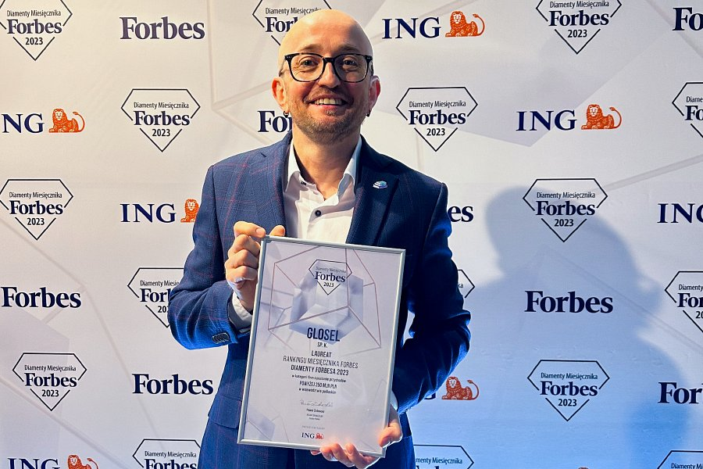
Uroczystość była okazją do przedstawienia najlepszych podlaskich przedsiębiorstw, które znalazły się w prestiżowym Rankingu Miesięcznika Forbes.

Wyróżnienie Glosela w Rankingu Miesięcznika Forbes

Glosel znalazł się w kategorii przedsiębiorstw z przychodami powyżej 250 mln zł w 2021 r. Dało mu to 4. miejsce w województwie podlaskim i 98. miejsce w Polsce.
”Ta wysoka pozycja w województwie podlaskim, ale i w kraju to efekt pracy całego zespołu Glosela. Nie udałoby się to jednak bez dobrej koniunktury, w czasie której działaliśmy. Ważny też był nasz upór i systematyczne nastawienie na rozwój. Bardzo cieszy nas, że tak dużo podmiotów z Podlaskiego zostało wyróżnionych Diamentem Forbesa. I mam nadzieję, że za rok będzie ich więcej, a my chcielibyśmy wejść na podium” - mówi Łukasz Kierus.

Rozwój Glosela w ciągu ostatnich lat

Było to już piętnaste zestawienie najprężniej rozwijających się firm w Polsce przygotowane przez miesięcznik Forbes. Do jego przygotowania posłużyły oficjalne dane firm z lat 2017-2021. To m.in.: poziom sprzedaży, wartość majątku trwałego, czy płynność finansowa.
„Lata, które były brane pod uwagę w rankingu, to skokowy rozwój Glosela. Po pierwsze bardzo rozszerzyliśmy ofertę naszej księgarni internetowej TaniaKsiazka.pl. Po drugie w 2018 roku zainwestowaliśmy w nową markę - e-sklep Bee.pl. Oferuje on szeroką gamę ekologicznych, zdrowych produktów i asortyment FMCG. W tym czasie zwiększyliśmy kilkukrotnie powierzchnię magazynową. Te zmiany wpłynęły też na zatrudnienie w Gloselu, który z rodzinnej firmy stał się dużym przedsiębiorstwem" - podkreśla Łukasz Kierus.

Debata ekspercka podczas Gali Diamentów Forbesa w Białymstoku

Oprócz uroczystego wręczenia statuetek i dyplomów odbyła się też debata ekspercka. Prowadziła ją Katarzyna Dębek — zastępca redaktora naczelnego Forbes Polska. Przedstawiciele przedsiębiorców i sponsorów konkursu dyskutowali, jakie działania podjąć w obecnych, trudnych czasach. Zastanawiali się jak się przygotowywać na zmiany, na co zwracać uwagę? Mówili też o nadziejach, niebezpieczeństwie i strategiach, które warto przyjmować na przedłużający się czas inflacji.
Podlaska gala regionalna Diamentów Forbesa odbyła się 4 kwietnia w Białymstoku.
______________
Glosel to firma e-commerce specjalizująca się głównie w obszarach sprzedaży książek oraz produktów FMCG w internecie. Pod jej parasolem działają marki takie jak TaniaKsiazka.pl i Bee.pl. Siedziba firmy mieści się w industrialnie urządzonym biurze w Białymstoku, które w branżowym portalu propertydesign.pl zostało wyróżnione, jako jeden z pięciu najciekawszych pomysłów na aranżację przestrzeni chillout w Polsce. Logistyka spółki to niemal 10 tys. mkw. powierzchni magazynów w nowoczesnym kompleksie Panattoni Park, z którego realizuje zamówienia. Jednym z filarów filozofii Glosela jest też dbanie o środowisko naturalne - firma w 99% zrezygnowała z plastikowych wypełnień w paczkach na rzecz produkowanego na miejscu wypełniacza z kartonów z odzysku.

